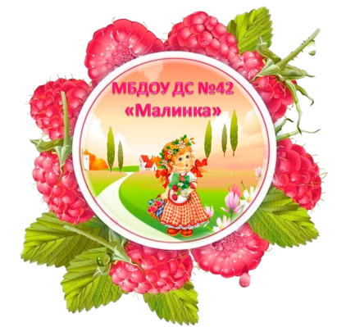**Департамент образования администрации**

**Старооскольского городского округа Белгородской области**

**Муниципальное бюджетное дошкольное образовательное учреждение**

**детский сад №42 «Малинка» Старооскольского городского округа**

***Консультация для родителей***

на тему: «***Развитие мелкой моторики***»

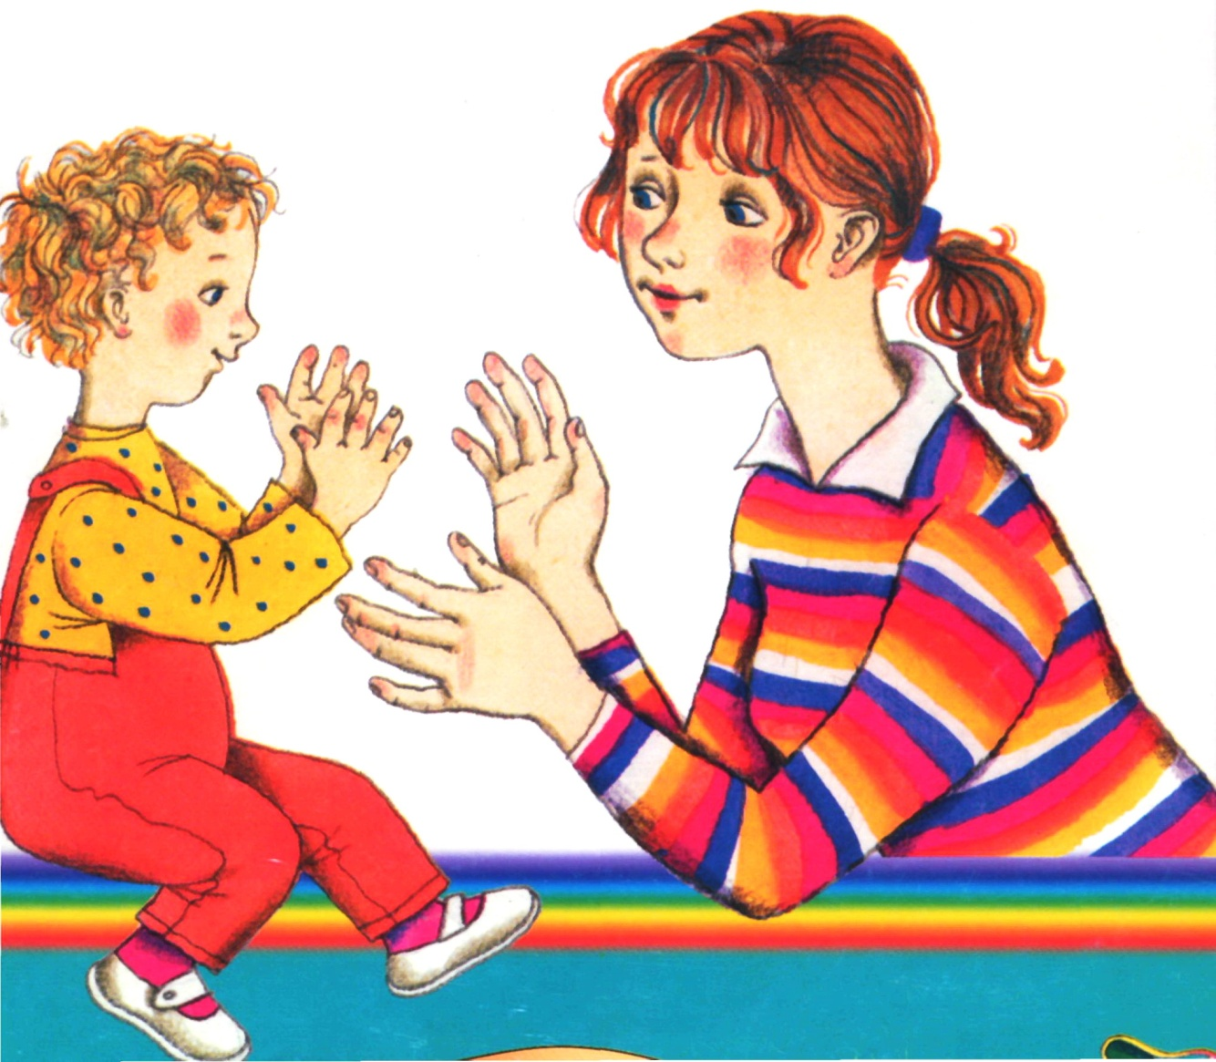

Подготовил: Божкова С.В.

2023-2024 учебный год

**«Развитие мелкой моторики»**

*«Ум ребёнка находится на кончиках его пальцев» (В.Сухомлинский).*

Мелкая моторика рук – это не что иное, как ловкость рук. Она оказывает влияние не только на речь, но и на развитие таких психических процессов, как внимание, память, мышление и воображение.

А это высказывание Н. Канта - ***«Рука – это вышедший наружу мозг человека»***

Почему же развитие мелкой моторики рук оказывает развивающее действие на ребенка в целом.

Дело в том, что в головном мозге человека центры, которые отвечают за речь и движения пальцев расположены очень близко. И если мы будем развивать мелкую моторику, тем самым активизируем эти центры. Тем более что развитие мелкой моторики – важная часть подготовки ребенка к письму и школе, а так же развивая мелкую моторику – мы развиваем речь.

Поэтому нужно уделять большое внимание развитию и совершенствованию мелкой моторики дошкольников.

Начинать развитие мелкой моторики важно с раннего детства. Казалось бы, все замечательно – малыши растут, их ручки с каждым годом должны становиться все более сильными и ловкими, но, к сожалению, само собой не у всех это происходит. Многим детям сложно манипулировать мелкими предметами, они неправильно держат карандаш, пальцы рук у них вялые и неловкие. Что бы добиться необходимой ловкости маленьких пальчиков нужно развивать моторику рук у ребенка.

Но просто делать упражнения малышу будет скучно — надо обратить их в интересные и полезные игры. Не забывать о развитии элементарных навыков самообслуживания**:** застегивать и расстегивать пуговицы, завязывать шнурки и многое другое.

Чем лучше развиты пальчики, тем лучше развита речь. Если движение пальцев рук соответствует возрасту, то и речевое развитие находится в пределах нормы; если движение пальцев отстает, то задерживается и речевое развитие. Речь совершенствуется под влиянием импульсов от рук, точнее, от пальцев. Поэтому, если Вы хотите, чтобы ребенок хорошо говорил, развивайте его ручки!

Что такое мелкая моторика? Это система разнообразных движений, в которых участвуют мелкие мышцы кисти руки. Сами собой эти движения не развиваются, требуется специальная тренировка. Если кисть ребёнка развита хорошо, писать он будет красиво, чётко, легко. Но, к сожалению, очень часто пальцы рук ребёнка оказываются слабыми.

Мелкая моторика влияет на многие важные процессы в развитии ребенка**: речевые способности, внимание, мышление, координацию в пространстве, наблюдательность, память (зрительную и двигательную), концентрацию и воображение.** Центры головного мозга, отвечающие за эти способности, непосредственно связаны с пальцами и их нервными окончаниями. Вот почему так важно работать с  пальчиками.

Для родителей особенно важно знать, как развивать точные и достаточно сильные движения пальцев, активизировать работу мышц кисти. Существует ряд простых занятий, которые способствуют развитию мелкой моторике.

Предлагаю вашему вниманию игры направленные на развитие мелкой моторики, которые можно использовать как в детском саду, так и дома.

**Упражнения на развитие мелкой моторики рук для детей 3 лет**

**1. «Лабиринт»**

Нарисуйте на листе бумаги лабиринт. Пусть малыш пройдёт по нему карандашом или просто пальчиком. Чтобы ребёнку было интереснее выполнять задание, можно придумать небольшую сказку: рассказать, куда ведёт этот лабиринт, к кому, кто по нему должен идти.

**[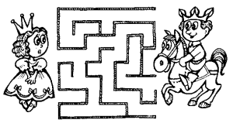](https://cdn.azbyka.ru/deti/wp-content/uploads/2015/04/8.png)**

**2. «Бусы»**

Хорошо развивает руку малыша нанизывание на леску или нитку пуговиц, бусинок, макаронин, сушек и т. п. Начинайте с предметов, у которых шире отверстие, — так малышу на первых порах будет легче освоить это задание. …

**Бусы из макарон.**Вот еще одна интересная игра. Вам понадобятся макароны с отверстиями и шнурок. Покажите малышу, как нанизать макароны на шнурок: «Ниточку в дырочку» и дайте ему возможность дальше самому заняться этим непростым занятием. А рядом вы можете делать свои бусы. Предлагаю вам попробовать нанизать макароны. Поверьте, это для детей очень трудно сделать.

-Какие варианты игр можно еще придумать с макаронами и что они могут развить или чему могут научить вашего ребенка.

1.Выложить дорожку из макарон или геометрическую фигуру.

2. Чередование узора.

3. Классификация макарон по форме или цвету и размеру.

**Игра: «Продолжи ряд»** (*Из макарон)* Предложите ребенку продолжить логический ряд. Вы начинаете, например — ракушка – бантик – ракушка - бантик, а ребенок продолжает. По мере освоения ряды можно усложнять.

- Очень дети любят играть с прищепками. Сегодня я предлагаю и вам поиграть с ними. Эта игра развивает не только **моторику, но и творческое воображение**.

**3. «Пройди по дорожке»**

Нарисуйте на листе в крупную клетку несложную дорожку. Попросите малыша обвести её пальчиком, цветным карандашом. Если ребёнок справится с этим заданием, нарисуйте дорожку посложнее.

**4. «Карандаши»**

Катать карандаш между ладонями обеих рук - от кончиков пальцев до ладони.

Поочередно пальцами обеих рук катать карандаш по столу; поочередно пальцами обеих рук катать два карандаша по столу.

**5. «Сюрприз»**

Заверните какой – нибудь, маленький предмет в 4—5 фантиков от конфет. Попросите ребёнка развернуть все фантики и аккуратно их сложить.

**6. «Иголки для ежика», «Лучики для солнышка»**

Можно вырезать желтый круг из картона и прицепить к нему прищепки.

С помощью прищепок делаем иголочки на спинке ежика, лучики для солнышка и т.д. Задание состоит в том, чтобы на края круга нацепить прищепки тремя пальцами.

**Игра «Развесим бельё»**

Взрослый натягивает шнурок, а ребенок вешает на него прищепки.

**7. «Угощение»**

Предложите ребёнку слепить из пластилина угощения для игрушек (сушки, баранки, пряники, печенье, конфетки) и украсить их крупой, бусинками и т. д. Вырежьте из плотного картона тарелочки и попросите малыша красиво разложить на них приготовленные угощения.

**8 «Насыпаем».**

Возьмите несколько тарелочек. Пусть ребенок насыпает крупу в тарелки. Он может делать это как пальчиками, так и с помощью ложки.

**9. «Дождик».**

Пусть ребенок наберет в горсть крупу, поднимет ручку и высыпает крупу, имитируя то, как капает дождик. Для данной игры лучше взять фасоль или горох, чтобы ее легче было убирать.

**10. «Волшебные мешочки».**

Возьмите 10-15 маленьких мешочков и наполните их горохом, фасолью, рисом… Должно получиться по 2-3 мешочка с одним и тем же содержимым.

Предложите ребенку найти на ощупь одинаковые мешочки. Затем — угадать, что куда насыпано. В качестве наполнителя можно использовать также вату, желуди, сосновые шишки, скомканную бумагу, спички.

**11. «Игры с крупой»**

Насыпьте в баночки разные крупы и дайте ребенку по очереди опускать руку в каждую из банок. Так он сможет прощупать разные крупинки и брать их пальчиками. Можно усложнить задачу. На глазах ребенка закопайте какой-нибудь маленький предмет в крупу и дайте ему баночку. Пусть попробует найти этот предмет.

**12. «Игра «Золушка»**

Перед ребенком лежат перемешанные семена гороха, фасоли и киндер – игрушки. Ребенок должен их рассортировать.

**13. «Застегивание, расстегивание и шнуровка».**

Для этого упражнения не потребуется никаких дополнительных игрушек. Пусть сам застегивает и расстегивает себе пуговицы и молнии. Еще дайте ребенку какой-нибудь ненужный ботинок со шнуровкой, который станет прекрасным тренажером для рук.

**14. «Рисование на песке».**

Насыпьте на поднос песок. Возьмите пальчик ребенка в свою руку и проведите им по песку. Начать можно с простых фигур – линий, прямоугольника, круга, постепенно усложняя задание.

**15. «Завинчивание крышек».**

Такое простое занятие, как завинчивание и раскручивание крышек банок, бутылок, пузырьков развивает ловкость пальчиков. Предложите вашему ребенку  сосуды разного размера и формы, это сделает игру более разнообразной.

**16. «Поймай рыбку»**

 В глубокой миске налита вода. С помощью сита с ручкой нужно выловить плавающие в миске предметы (рыбки, черепашки, лягушки, ракушки, камушки) и сложить их в тарелку, стоящую на подносе справа от миски. Сито держим в правой руке.

**17.«Разноцветная фасоль»**

Для игры понадобится фасоль двух цветов, одно блюдце большое и два маленьких. Смешайте всю фасоль в большом блюдце, затем разложите по несколько фасолин в маленькие блюдца: в одно блюдце – белую фасоль, в другое блюдце – красную. Предложите ребенку разложить всю фасоль по блюдцам. Таким образом, разделив ее по цвету. Сортировка крупы не только развивает пальчики, но и развивает математическое мышление.

**18 «Рисование на манке»**

У каждой хозяйки на кухне есть манка, пшено. На яркий цветной поднос с высокими бортиками насыпаете крупу. Для начала дайте ребенку потрогать её, набрать в кулачок, а потом возьмите его руку в свою и нарисуйте простые рисунки: фигуры, волнистые и прямые линии, солнышко, тучку с дождиком.

Варианты игры:

- Пересыпание из одной емкости в другую.

-Насыпание крупы ложкой в сосуд.

**Игра «Рисование на манке»**

Возьмите плоское блюдо с ярким рисунком. Тонким равномерным слоем рассыпьте по нему манную  крупу. Проведите пальчиком по крупе. Получится яркая контрастная линия. Попробуйте нарисовать какие-нибудь предметы (солнышко, дорожка, забор). Такое рисование способствует развитию не только мелкой моторики рук, но и массажирует пальчики Вашего малыша. И плюс ко всему развитие фантазии и воображения.

**19. «Собери палочки»**

Рассыпьте перед малышом длинные макароны, счетные палочки, трубочки для коктейля или ватные палочки. Попросите ребенка их собрать или опустить в узкое отверстие (дырочку в дуршлаге, бутылочку с узким горлышком, прорезь в коробочке).

Это упражнение развивает мелкую моторику**,**что положительно влияет на развитиеречи и мышлении ребенка.

**20. «Баночки от крема»**

Возьмите несколько разных баночек с крышками небольшого размера.

Предложите ребенку отвинтить все крышечки, а затем, перемешав их, снова закрыть. Можно играть с тремя-пятью баночками и более. Обратите внимание: все баночки должны быть разными, чтобы к каждой из них подходила только своя крышка. Игра развивает зрительное восприятие, зрительную память, мелкую моторику рук.

**21.«Шагаем в пробках»**

Итак, две пробки от пластиковых бутылок кладем резьбой вверх. Указательный и средний пальцы встают в них, как ноги.

Сопровождается стихотворением «Мишка косолапый» и др. Такая игра поможет нам в развитии мелкой моторики и координации пальцев рук.

**22.Упражнение с бумагой**

Смять обычный лист бумаги**,** разорвать лист бумаги на мелкие кусочки. Способствует развитию мелкой моторики рук.

**23. Упражнение: «Зоопарк»**

Возьмите решетку для раковины (обычно она состоит из множества клеточек). Ребенок ходит указательным и средним пальцами, как ножками, по этим клеткам, стараясь делать шаги на каждый ударный слог. «Ходить» можно по - очередно то одной, то другой рукой, а можно — и двумя одновременно, говоря:

«В зоопарке мы бродили,

К каждой клетке подходили

И смотрели всех подряд:

Медвежат, волчат, бобрят».

**Массаж ладоней и пальцев рук природными материалами**

**1. «Покрути шишку!»**

Возьмите сосновую шишку и положите её между ладоней малыша. Попросите ребёнка покрутить шишку (как колесо) в разных направлениях примерно 2—3 минуты.

**2. «Покатай шишку»**

Сначала упражнение выполняется с одной еловой шишкой, затем — с двумя. Вращайте шишки между ладонями 1—3 минуты.

**3. «Поймай шишку»**

Возьмите любую шишку. Попросите ребёнка подбросить её двумя руками вверх, а затем поймать также двумя руками. После того как малыш освоит это упражнение, можно его усложнить: подбрасывать и ловить шишку одной рукой; подбрасывать шишку правой рукой, а ловить левой — и наоборот. Длительность выполнения упражнения 2 минуты.

**4. «Грецкий орех»**

Покатайте орех по ладони правой руки, затем по тыльной стороне кисти левой руки. Длительность выполнения упражнения примерно 3 минуты.

**5. «Пересыпь орешки»**

Пересыпьте горсточку фундука из одной руки в другую. Длительность выполнения упражнения 1—2 минуты.

**6. «Орехи на подносе»**

Насыпьте горсть фундука на поднос. Покатайте орехи ладонями и тыльной стороной кистей рук. Длительность выполнения упражнения 1—2 минуты.

**7. «Зёрнышки»**

Здесь можно использовать самые разные крупы: гречиху, рис, пшено и др. И упражнения могут быть тоже самые разные: сжать зёрна в кулачке, пересыпать их из одной руки в другую, перемешать в глубокой миске и т. п. Длительность выполнения каждого упражнения 3 минуты.

**8. «Ласковое пёрышко»**

Проведите пером по поверхности ладоней и тыльной стороне кистей ребёнка. Длительность выполнения упражнения 3 минуты.

**9. «Обведи предмет»**

Обводить можно всё, что попадётся под руку: дно стакана, перевёрнутое блюдце, собственную ладошку, ложку и т. д.

**Работаем с пластилином**

Вам понадобится пластилин разного цвета.

**«Цветик-семицветик»**

Малыш должен выбрать семь цветов пластилина — для каждого лепестка цветика-семицветика. Следите, чтобы он не заходил за границы его контура. **[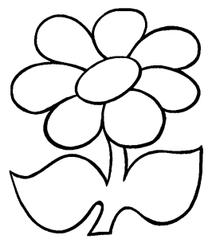](https://cdn.azbyka.ru/deti/wp-content/uploads/2015/04/18.png)**

**Обводим по контуру и раскрашивание.**

 Очень полезно обводить контур картинок, состоящий из пунктирных линий, а также раскрашивать объекты различной формы. Очень полезно рисовать на вертикальных поверхностях: стене, доске, зеркале. Поэтому желательно повесить малышу специальную доску, чтобы он рисовал.

**«Грибочек»**

**[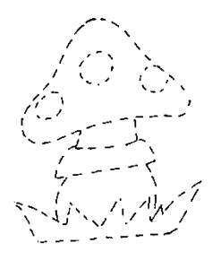](https://cdn.azbyka.ru/deti/wp-content/uploads/2015/04/19.png)**

**«Зайчик»**

**[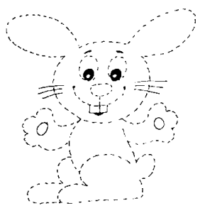](https://cdn.azbyka.ru/deti/wp-content/uploads/2015/04/20.png)**

**«Ежик»**

**[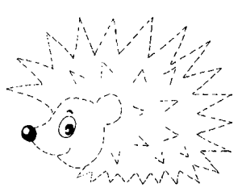](https://cdn.azbyka.ru/deti/wp-content/uploads/2015/04/21.png)**

**«Бабочка»**

**[](https://cdn.azbyka.ru/deti/wp-content/uploads/2015/04/22.png)**

**«Елочка»**

[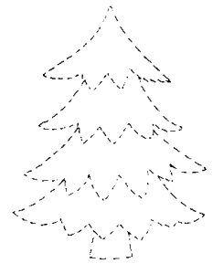](https://cdn.azbyka.ru/deti/wp-content/uploads/2015/04/23.png)

**Что же еще мы можем предложить ребенку, чтобы развить ручную умелость?**

-запускать пальцами мелкие волчки, заводить механические игрушки ключиками;

-игры с конструктором, мозаикой;

-игры с песком, водой;

-мять руками поролоновые губки и рвать бумагу;

-рисовать, раскрашивать различными материалами: ручкой, карандашами, мелом, цветными мелками, акварелью, гуашью, пальчиковыми красками  и т. д. ;

-собирать игрушки;

-собирать соринки с пола;

-переливать из кружки в кружку воду;

-очищать вареные яйца от скорлупы;

-снимать шкурку с овощей, сваренных в мундире;

-очищать мандарин;

-под присмотром взрослого перебирать пшено, рис, гречку, фасоль, горох,  макароны  - это будет и массажный эффект;

-наклеивать и отклеивать наклейки, магниты на холодильник;

-играть в песочнице - трогать, пересыпать песочек, лепить куличики;

-отвинчивать и завинчивать крышечки, пробки  от пластиковых  бутылочек;

-составлять цепочки из 5-10 канцелярских скрепок разного цвета;

-вырезать из бумаги какой-либо фигуры правой и левой рукой;

-доставать бусинки ложкой из стакана;

-складывать мелкие предметы (например, пуговиц, бусин) в узкий цилиндр;

-капать из пипетки в узкое горлышко бутылочки;

-искать край скотча, отлеплять и прилеплять;

-перелистывать страницы книги.

**Ключом к успеху в занятиях на развитие мелкой моторики у детей**

**- будут настойчивость и регулярность.**

**Хорошо, когда у малыша есть возможность тренировать движения кисти и пальцев каждый день. Если вы заметили, что какие-то движения у ребенка получаются не особо хорошо (а в его возрасте уже могли бы), старайтесь придумывать как можно больше игр и занятий на отработку именно этого движения, пока оно не станет легким, быстрым и четким.**